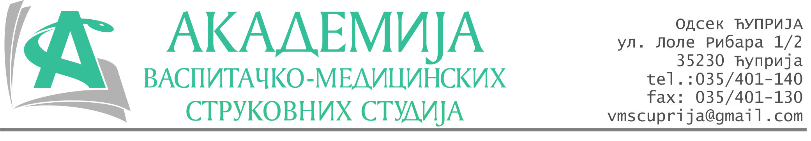
РЕПУБЛИКА СРБИЈА
Академија васпитачко-медицинских струковних студија
Крушевац
Број:01-749/2023-72
Датум: 11.12.2023. год.

На основу члана 27. Закона о јавним набавкама („Службени гласник РС“, број 91/2019), чланова 93. до 96. Правилника о набавкама Академије васпитачко-медицинских струковних студија и Одлуке о спровођењу поступка набавке дел.бр.01-748/2023-72 од 11.12.2023. године, Академија васпитачко-медицинских струковних студија (даље: Наручилац) упућује:

Позив за подношење понуда за набавку на коју се Закон не примењује
бр.72-2.2.27/23: Промотивни штампани материјал

Подаци о наручиоцу:
Академија васпитачко-медицинских струковних студија.
Адреса: Балканска 18, 37000 Крушевац.
ПИБ: 111540278.
МБ: 17922076.
Шифра делатности: 8542 -високо образовање.
Особа за контакт: Никола Миљковић, руководилац послова набавки.
е-mail: nikola.miljkovic.vms@gmail.com

Предмет набавке: Промотивни штампани материјал.
Рок за достављање понуда | 14.12.2023. године до 12:00 часова
Начин достављања понуда | на e-mail:nikola.miljkovic.vms@gmail.com
Обавезни елементи понуде | Према обрасцу понуде
Критеријум за избор најповољније понуде | Најниже понуђена цена

Наручилац ће одлуку о избору најповољније понуде донети у року од 3 дана од истека рока за достављање понуда.

Наручилац задржава право да:
- изабере једног од понуђача у зависности од повољности понуде,
- одустане од вршења избора ако установи да ниједна понуда не одговара захтевима Наручиоца.

Руководилац послова јавних набавки
Никола Миљковић, дипл.правник

ОБРАЗАЦ ПОНУДЕ ЗА НАБАВКУ
бр.72-2.2.27/23: Промотивни штампани материјал
Назив понуђача
Седиште
Улица и број
Матични број
ПИБ
Текући рачун и назив банке
Одговорно лице

СПЕЦИФИКАЦИЈА
р.бр. | Артикал | Количина | Јединична цена без ПДВ-а | Укупна цена  без ПДВ-а
 | Стони календар:  - 13 листова, 150г папир, обострани кунстдрук,  - Лепенка 1,5мм,  - Спирала 18x15 | 300

Збирна понуђена цена без ПДВ-а: ________________ динара.

Збирна понуђена цена са ПДВ-ом: ________________ динара.

Рок важења понуде: 30 дана од пријема понуде.
Начин плаћања: 100% аванс.
Рок за предају предмета набавке Наручиоцу: 8 дана од уплате аванса.

У__________________ Потпис овлашћеног лица
М.П.
Дана ______________2023.год

